

A
–
a
e
e
0
Introduction
￀
a sortie de la Révolution française, une complète
n 'amorce
r
e En effet, l'abolition du
e
l
t
a
e de biens nationaux ont
s aux paysans d'accéder
￠
a terre. La majorit￩ 'entre eux achète
n
f
t
e
e
e vivrière. Une plus monte des fermes individuelles et concentre les savoirs et les moyens pour améliorer la production A
a
e
u
e
s lumières, ces dernières sont devenues de grandes fermes expérimentales relayées par les
s 'agriculture
t
i
t
s les
s
s
s
s
u
l
s années.
Relation
e
En Angleterre, la révolution industrielle commence
s
1
n
e
t
a France. Première puissance coloniale, son économie dépend des matières premières importées
i
t
s
n
s manufacturés. Les capitaux issus de l'industrie sont réinvestis dans l'agriculture qui se mécanise rapidement. La modernisation agricole est portée par de grands noms tels que Patrick Shireff, e
l
e
n Percival, professeur d'agriculture et enfin l'agronome
s Les
s 'outre-manche
t
s depuis un siècle, Napoléon Ier instaure en 1
6 un
s continental. En
t
e commerce entre l'Angleterre et le e de l'Europe, il
a
r
f
r
e
g
e de ruiner les anglo-saxons. Cette situation implique
a
n
s
s
e
e
e canne
n
r
r
￠
e
a culture
e
a
e
e
e particulièrement
s
e
d
e
a En 1
1 suite ￠
a e de Waterloo et
￠ l'exil
e
s
s
e
s
x
nations 'apaisent
t
s
s La France profite alors des avancées techniques, industrielles et agricoles de l'n
e
e
s
s
s anglais
t
s
s
e
L’impact de la industrielle d |  |  |  |  | révolution ans les
campagnes
Dès | la | seconde | moitié | du | XIXè | siècle, | les

infrastructures s'améliorent, les routes sont de
s
n
s
e
n
e
r passe
e
0
m
n
1
0
￠
0
m
n 1
0 facilitant ainsi le commerce de marchandises. Les industries du textile, du charbon et la sidérurgie se développent rapidement dans le Nord de la France. La diffusion
u
l
e
e
e
t dans une période de raréfaction de la main d'oeuvre. Les ouvriers agricoles migrent en ville pour travailler dans les usines. Les industries (au prime abord anglaises) fournissent
t
￠
s
u
l
￩ ￠ améliorer les conditions de travail du paysan. Quelques pionniers français, proches du
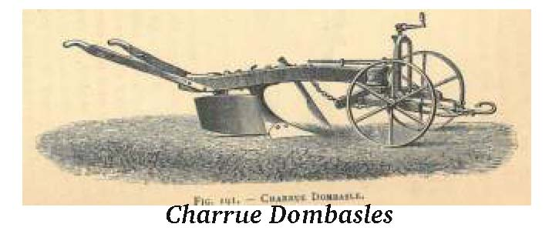
milieu agricole, développent eux aussi des outils
s
u
l
s
n
1 Mathieu
e
e
e
a
e
e l'époque. La première moissonneuse, inventée par un américain e en France en
e
r
n
e
t
n
￠
a corvée
u
e
l
t
e
d
s rapidement
s
s M. Gérard
e en
1
6
a
e
e
e
i
t se
r
s
s Les institutions françaises et régionales veulent généraliser les machines agricoles dans
s

«L'introductio
n
'u
n
l
￩

s
e
e
]
t
t
e
e
d
e
s
t
'humanit
￩

t
'es
t
e
t
e
e
t
e
a
e
'attach
e
￠

poursuivre
»
.
Cett
e
e
e
x
s
r
e
e
e
'Agricultur
e
n
1
6
r
ésum
e
n
'espri
t
u
t
:
l
t
s
e
e
r
a
e
s
s
technique
s
s
i
t
e

Le
t
u
e
e
En 1
1 Napoléon III signe des accords commerciaux avec l'Angleterre et adopte une législation
t
e
e
c
s
s 'objectif
t 'inciter
s
s ￠ améliorer leurs sols et
s pratiques pour augmenter leurs rendements tout en leur assurant
s
s
s
s
s
:
ﾫ
n
a
s
t
n
a
ﾻ 1 . Rappelons que le XIXème siècle a ￩ dix périodes de disettes, ce qui explique l'importance
e
￠ 'amélioration
s
s
e Ces
s
t
￠
a
e
e
e développer
s mais
s
t
s avantageux
r 'Angleterre 'un
t
e
e
n
s
s
t leur
l
n
e
t
e
￩
s
e
e
￩
e
i
t
r
n n
n
a
e
t
r 'abandon
e
a
e
e
e
e
u
t
e
e de
a
s En 1 voyant que les objectifs sont loin d'être atteint, l'État annule ces accords et réhabilite
n
e

B–
e
s
t
n
e
u début
u XIXème siècle, la rotation principale dans la région comprend une céréale e
e
e
s
e
e
e
e
e
e
n
e est
s
e
r
e
u
s
e
r
e
n
i
e régulièrement
e
a
u
s
e
e 'agriculture
a
r
e développement
s transports et
e l'industrie vont
r de grands bouleversements dans
a
e
Les
s
Dès
1
a
e
e
a
e
e
t
r
r
s
e
s
e
0
a en 1
0 ￠ moins de 35.000 ha en 1 1 . Ce changement est associ￩ ￠ l'adoption d'assolements quadriennaux. On e en tête d'assolement
s plantes sarclées, puis la céréale
e
e
e
u
a
e
t
n
e
￩ 'automne. En
1
a
e
a pratiquement
u
s
s
s
s
s
e 'Artois
t
u Par
, dans
e Haut
, le
s
e Montreuil, le
n
e Guînes, de
l
t
e Boulogne, l'assolement
l
t
e
s
s
s
u
s
t
￠ l'époque
s 'e
e
t 'e
Dans
s
s
s
n
e 'information
t
s la concurrence plus forte. De plus, les capitaux s'y concentrent majoritairement, ce qui explique la diffusion rapide des techniques agricoles. Alors que dans les cantons moins accessibles
t
)
s
s
t
r
s A
a
e
u
s
n
1
1
a
e
e
n
e
s
s
a
e résiduelle
t
n
t
e
u
l
i
e
a
e
e
u
l
s champs et
e fumier
r
r
e sol. Cette culture e sa
e dans les fermes, même
i
e
e
s
s D'autres
s
s
e
t
a
e
e
e
s
a
n
Les blés anciens du NordPasDeCalais 7/32
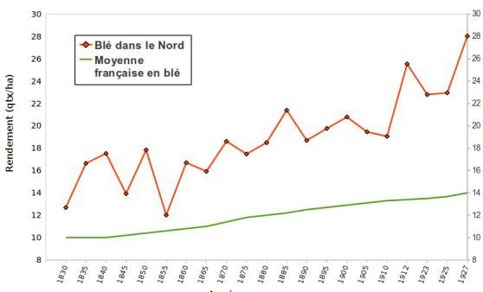
du XVIIIème e sa place dans les rotations dans les années 1 La chicorée devient une culture importante
s
e
d
e
a France pendant le Blocus continental, pour la production
e
e
￠
￩
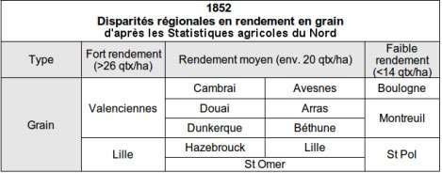
qui
t
e Ces
s
e
s
e
l
s
t
s
s 'agriculture
t
s paysans ￠ s'intéresser d'avantage ￠
a gestion de leurs cultures. De nombreuses fermes expérimentales2 étudient le travail du sol, l'intérêt du chaulage, du marnage, les amendements
s
t 'enfouissement 'engrais
. De nouveaux
s d'engrais sont
s (guanos, phosphates fossiles) et 'usage des engrais
s
s
r
a
e
t
s
s 'époque
t
l supporter
s
s d'azote et
t
. Ces améliorations vont
e répercuter
r
e choix
s
La
e
e
s
Modernisation
e
t
n
e
a
e
n
￩
Les
s
s
e
s
s
a
n
t
e
￩
￩
t
) l'avoine
t 'orge
r
n
1
a
e
s D'autres
s
t
t cultivées, comme le seigle, le méteil ou le sarrasin, mais en faible quantit￩ avant 'être abandonnée
s
1
Figure
:
n
s
s
n
s
s
e
t
u
d

O
n
e
￠

a
e
'
￠

a
n
e
a
e
Guerr
e
mondiale
.
Le
s
bl
é
s
son
t
sem
é
s
￠

l'
e
t
e
s
'Avesnoi
s
￠

fi
n
e
s
e

La
￩
e semis est
e :
e 90
￠ 250kg par hectare. Certains paysans qui cultivent aussi la e utilisent leur semoir
r
e
￩
t
t
c
n Ceci
t 'économiser un tiers de la semence
t
e
r
e
s On e dans les manuels d'agriculture d'époque
s
s
r
s
s
:
ﾫ
s semis
n
e
t
e
r
n
s en moins qu'￠ la volée et donnent de meilleurs résultats, tout
n
t
e la verse. Quand
s
s
t
n elles
t
s
s
t
t
a
e 19 . La
n
e fait
t
e 1
5 août, en gerbe, sur plusieurs jours. Un grand nombre
e
r 'attend
s
e
e
￩ soit
t Les
s
s
t quand la paille est bien jaune. D'autres récoltent
s que le grain
ﾫ se laisse couper par l'ongle mais avec une certaine résistance 20
La
e
e 'avoine 'est
e
e la Seconde Guerre mondiale alors qu'aujourd'hui
e
a
t
u
u Nord-Pas-de-Calais. Cela correspond avec la fin de la traction animale : il n'y avait
s besoin 'avoine
r
r
s Le
￩
t
￩
s
e
t
u
e
a céréale principale. En 1 le département du Pas-de-Calais consacre 1
0 ha ￠ la culture du bl￩ sur ses 457.840
a de terres labourables, soit 31.8%. A titre comparatif,
1
0
a
t
s
u
￩
n
1 soit La
e du bl￩
s
e Nord
e la
e prend
e
e 'avance
r
t
u
e
u pays (3 ￠ 1
4 quintaux supplémentaires). Plusieurs facteurs peuvent l'expliquer, la population dense qui
t
e la main d'œuvre mais exigeait de bons rendements
pour se nourrir ou simplement le fait que cette
n
t
s
e
￠
a
e
u blé. Au
s
u
e
n
e
e
1
2
￠ 21 quintaux/ha : les rendements ont ￩ Dès
1
e
s
t 'une
s régions les plus productrices en blé, ce qui explique l'engouement que e céréale a suscit￩
u
n
s
s 's semenciers
t
e
s
s
r
e e encore aujourd'hui un march￩ important. En
1
e
s
t la
e
n
e
e
￩
e
n France.
L'abandon
u
l
D'autres céréales étaient produites, en plus petite
e
l
t
z
u au début du siècle. On le cultivait sur les terres moyennes, qui n'étaient pas assez bonnes pour le bl￩ mais qui restaient trop riches pour n'y mettre que du seigle. Ce mélange blé/seigle se récolte plus
t
e le blé, il
e le sol rapidement et
e au début
u XIXème de meilleurs rendements. Mais dans la seconde moiti￩ du XIXème, quand les rendements en bl￩ se sont améliorés, la culture du méteil a progressivement
￩ sur l'ensemble du pays. Le
￩
e
e
t
s
s Le pain de méteil
e progressivement
a place
u
n
c
s 'r pratiquement
e
u
t
u
e n
1
n
e
e
u
l 'en faible Le
e
t
u
￩
t
n
e pour
a
e
i
t
e
e
e et
s
e
a
n
s
x et
s
s
e La
e
e
s est généralement utilisée pour le fourrage des moutons, des chevaux, des bœufs et vaches. Elle
t
s
n
e
t
e en
e
s
x
e

L
a
d
écouvert
e
de
s
engrai
s
chimique
s

L'arrivée des engrais chimiques ne fait pas l'unanimit￩ au sein du monde agricole. Le manque
e
l
t
a
n
s
s proposés e plutôt
a méfiance de la part de
a Dès
a
￩
e
e
e des engrais de l'industrie et atteste dans les débuts que ces produits ne donnent
s les résultats '￠
a
n
u
s expériences et des publications scientifiques permettent 'améliorer
s connaissances sur les engrais chimiques Au début du XXème siècle, ces produits mieux connus sont commercialisés et généralisés dans les fermes3 . Ces
s
t
r
s
s cultivées
e
r
s
t
x aussi
r 'image
e 'agriculture. Le
e
e
a
e
n 'une
e évolution
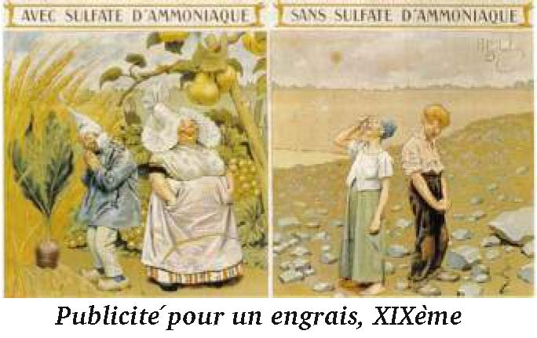

Conclusion
Même s'il existe des inégalités au sein du s
s
s
e
t en région. Au début des années 1 le matériel
s champs, les assolements et les plantes
s
e
t
s
s
s 'au début
u
e En l'espace d'un siècle, la région change de type
e
e
t
t
a
e
e pour l'industrie du sucre et
e la chicorée ￠
Les blés anciens du NordPasDeCalais
café. La région devient un bassin de production agricole. Le Nord-Pas-de-Calais a pris une avance considérable en terme de productivit￩ et de modernisation de son agriculture
r
t
u
e
e
a
e grâce tout d'abord ￠ sa proximit￩ avec l'Angleterre, et ensuite grâce ￠ 'optimisation précoce
s
s Le
￩
￠
s
t
a
e dans les cultures et dépasse les moyennes nationales
n
La
e
u
￩
t
e comprendre son importance dans l’économie régionale et l’enjeu
i
t
r
e
a sélection et de la création variétale.

C – Quel pain mangeaiton ￠
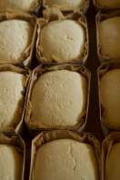

l'époque
?
Les
s
s
Jusque 1 la classe moyenne française mangeait
n
n
u
e
e
e
l
:
n tiers
e
t
r
x
s
e
u de familles s'accordaient le e de consommer du pain blanc. Le pauvre se contentait
e
n
e
e
u 'orge.
Une
n du type
e pain n
c
?
Le terme pain blanc désignait
￠ 'époque un pain conçu ￠ base de farine de bl￩ exclusivement et avec une teneur en son la plus faible possible. Ce pain est reconnu comme plus léger, plus nourrissant et se digérant
n
t
t
n troisième
e
e
n
:
e
n
s
c
e farine contenant beaucoup plus de son. Plusieurs
s
t
￩
s
s le milieu du XIXème, o￹
s populations de travailleurs étaient nourries périodiquement avec
u
n
s
s
u
n
e
n
s induisait
e
e
t
e
n
u nombre de repas pris (de 3 ordinairement
￠ 5). Ce
n
t
u
r
e
d
r riche
n
s
e
n .
10/32

L
e
fermen
t

Traditionnellement, on fait du pain au levain naturel, mais au début du XXème siècle, les pains de levure se démocratisent car ils permettent un gain de temps et une meilleure régularité dans les produits. Une référence de l'époque sur les techniques de panification au levain reste Antoine Augustin Parmentier par son Traité Complet sur la fabrication et le commerce du Pain (1 778). Les méthodes de panification vont évoluer et les exigences sur les variétés de blés avec.
La place du pain dans la société française
Depuis l'Ancien Régime, la question du prix du pain reste un débat courant dans les institutions françaises. Les commissions régionales, le ministère de l'agriculture, le sénat, les professeurs de renoms se sont longtemps rassemblés autour des thématiques de fraudes de grains, de qualité de farine et de pain, de prix du pain. Pour une denrée qui représente l’essentiel de l’alimentation du pays, l’enjeu est de taille. Dès le XVIIIème, la démographie française augmente en continu. Pour les différents gouvernements qui se succèdent, l'un des premiers problèmes à résoudre est d'assurer suffisamment de vivres pour tout le monde et donc de légiférer la production de pain. Napoléon III signe un décret en 1 853 pour assurer aux soldats français un pain blanc plus nutritif. Il impose un taux de blutage à 20% contre 1 0 sous la Restauration, et 1 5% sous Louis-Philippe. Cette décision gonfla les dépenses de guerre, ce qui ne plut pas à l'administration française. Celle-ci proposa une solution moins coûteuse et dite équivalente, en mélangeant du blé dur au blé de pays. L'extraction de ce mélange se faisait à 1 2%.4 On retrouvait plus de son qu'auparavant. La farine donnait donc un pain qui « ne trempait pas » : il était gorgé d'eau, et n'était pas plus nourrissant. Les boulangers, les soldats et la population s'en rendirent vite compte et l'extraction des farines se refit à un taux de blutage plus élevé.
Cette anecdote illustre bien l'importance du pain dans la vie quotidienne. Malgré les avancées techniques, les recherches nutritionnelles et la réglementation imposée, l'avis de la population sur la qualité de son pain reste déterminant.
Une alimentation qui se diversifie
En 1 900, on mangeait encore 900g par personne5 . Cependant, au fil des années, la consommation de pain diminua. En 1 938, elle chute à 325g par personne dans le Nord Pas de Calais.
« A l'époque, la thèse soutenue est la suivante : les blés à grand rendement, cultivés à grand renfort d'engrais dans les terres fertiles, ne peuvent pas donner de bon pain. La qualité ne va pas de pair avec la quantité. »6 . Cette baisse de consommation peut s'expliquer par la révolution agricole qui eut pour conséquence une baisse du prix des autres produits (pommes de terre, ...). Les denrées étaient plus accessibles aux français qui ont simplement diversifié leur alimentation.
La meunerie
Amélioration des techniques d'extraction de la farine
Dès le début du XIXème siècle la meunerie s'améliore en France. On importe des moulins à l'anglaise qui optimisent mieux l'énergie, une seule roue hydraulique suffit pour entraîner plusieurs meules de pierre, grâce à un assemblage de charpente et d'engrenages en fonte. Dans le Nord-Pas-De-Calais, la plus importante meunerie se trouve à Bouchain chez M. Risbourg7 . Créée en 1 836, elle a 4 moulins à eau pour 25 paires de meules et fabrique 1 00.000hL de farine à l'année, ce qui représente environ 75t de farine. Il importe dès 1 847 des blés de Pologne, réputés bons en meunerie, ainsi que des blés américains, qui se trouvent sur le marché en grande quantité et peu chers.

Beaucou
p
de
s
grande
s
meunerie
s
d
e
l'
époqu
e
s
e
trouvaien
t
à
proximit
é
de
s
canaux
.
L
e
ravitaillemen
t
e
n
bl
é
s
(locau
x
o
u
import
és
)
s
e
faisai
t
pa
r
voie
s
navigable
s
qu
i
étaien
t
largemen
t
d
évelopp
ées
.
E
n
1
850
,
1
0
50
0
k
m
d
e
canau
x
sillonnen
t
l
a
France
.
L
a
meuneri
e
commenc
e
à
s
e
modernise
r
ave
c
l
’
apparitio
n
de
s
cylindre
s
m
étallique
s
dan
s
l
a
second
e
moiti
é
d
u
si
ècle
.
Cett
e
inventio
n
venu
e
d'Autriche-Hongri
e
es
t
pr
ésent
é
e
à
l
’
Expositio
n
universell
e
d
e
1
87
8
à
Paris
.
So
n
implantatio
n
s
e
g
én
éralis
e
a
u
d
ébu
t
d
u
XX
èm
e
si
ècle
.
Le
s
moulin
s
Waast
,
install
é
s
dan
s
l
a
P
év
èl
e
depui
s
1
896
,
installen
t
de
s
cylindre
s
e
n
1
906
.
Cett
e
nouvell
e
technologi
e
perme
t
de
s
d
ébit
s
plu
s
rapide
s
e
t
facilit
e
l
a
s
éparatio
n
d
e
l
a
farin
e
e
t
d
u
son
8. C'est le début de l'industrialisation, les meuniers deviennent des minotiers c'est à dire des gérants, propriétaires de plusieurs moulins. Cependant, en 1 91 8, on trouve encore dans les campagnes 1 1 35 moulins dans le département du Nord, les trois-quarts étant des moulins à vent principalement situés aux environs de Lille, Douai, Hazebrouck, Dunkerque et Douai. L'autre quart représente les moulins à eau qui sont situés principalement dans l'Avesnois. En 1 934, dans le département du Nord, 230 moulins étaient encore en activité : 1 24 équipés de cylindres et 1 06 munis de meules de pierre, dont 70 moulins à eau ou à vent.9 La quantité globale de blés écrasés est de l'ordre de 5,5 millions de quintaux, dont 5,25 millions issus des minoteries à cylindre. Déjà pendant l'entre deux guerres, même s'ils restaient en activité, les moulins à meules de pierre, ne représentent plus qu'une faible partie de l'activité meunière. Jusqu'à la Première Guerre mondiale, ces moulins de village travaillent encore à façon pour les familles. En 201 4, on trouve 7 minoteries dans le Nord et 1 2 dans le Pas-de-Calais, qui produisent aujourd'hui jusque 500t de farine par jour. Ces minoteries n'approvisionnent plus uniquement la région mais vendent également en France ou dans d'autres pays.
Apparition de normes sur la qualité des farines
La chimie s'intéresse également au pain. Le gluten est défini par un médecin italien en 1 742, comme une substance azotée et visqueuse dans les céréales. En 1 822, pour connaître la qualité de la farine, Mr Vauquelin, pharmacien, avait mis en place une technique permettant d'extraire les proportions en eau, gluten, amidon, glucose, dextrine et en son dans le grain. Cette analyse chimique complétait les tests de panification faits par les boulangers. D'autres scientifiques s'intéressent à la composition chimique de la farine et tentent d'analyser les réactions de chaque molécule.10 En 1 879, il était déjà reconnu que la qualité du gluten, c'est-à-dire son élasticité et son extensibilité, importait plus que la quantité. Avec l'industrialisation de la meunerie, les volumes de farine produits sont importants, les récoltes de blés sont mélangées, les boulangers achètent leur farine au jour le jour, sans avoir de regard au préalable sur la qualité11 . Auparavant les cercles commerciaux étaient plus courts et les paysans côtoyaient les meuniers et les boulangers. La qualité du produit était identifiée par le producteur et le client. Pour pallier à cette rupture de la chaîne de confiance, des indices de qualité sont mis en place. Ils sont au départ basés sur les proportions puis sur la qualité du gluten. Le premier outil de mesure de pâte est l'extensimètre de Chopin en 1 920 avec les indicateurs

P
: l
a t
énacit
é d
e l
a p
âte
,
L
: so
n extensibilit
é e
t
W
: l
a forc
e boulang
ère
. L
e
W tradui
t l
e travai
l d
e d
éformatio
n d
e l
a p
ât
e
: plu
s i
l augment
e e
t moin
s l
a p
ât
e s
e d
éforme
. S'e
n suivr
a l'indic
e d
e Pelshenk
e e
n
1 934
, qu
i mesur
e l
a qualit
é de
s gluten
s humide
s e
t l'alv
éograph
e d
e Chopi
n qu
i mesur
e plu
s pr
écis
émen
t l
a r
ésistanc
e
élastiqu
e d
e l
a p
âte
. Actuellement
, de
s analyse
s moderne
s telle
s qu
e l'amylogramm
e d
e Brabender
, l'indic
e d
e Z
él
ény
, l'indic
e d
e chut
e d
e Hagber
g donnen
t un
e descriptio
n bie
n plu
s pouss
é
e su
r l
a qualit
é de
s farines
. I
l es
t don
c difficil
e d
e compare
r le
s vari
ét
é
s d
e bl
é
s actuelle
s e
t celle
s d
u si
ècl
e dernie
r e
n panificatio
n ave
c le
s seule
s donn
ée
s bibliographiques
.

Le tableau suivant met en avant l'augmentation continue du W dans les farines. Actuellement, les blés panifiables ont un W doublement plus élevé qu'un siècle auparavant (voir figure 2). Même si aujourd'hui un blé doit avoir un W supérieur à 1 30 pour être meunier, on sait qu'il est possible de faire du pain avec un W de 80, avec les pratiques boulangères adaptées.
Figure 2: Evolution du critère de qualité sur la force boulangère de 1920 à 2013

A/ Blé de pays
Le blé aurait migré du croissant fertile jusqu'en méditerranée en 6.000 ans avant J.-C. et serait remonté en Gaule vers 2.000 ans avant J.-C. Depuis, il s'est répandu dans tout le Nord de l'Europe, sous des climats et dans des sols très variés. Des milliers d'années plus tard, on retrouve des types de blé différents : des blés de pays, dont les premières traces écrites datent du XVIIIème siècle.
Un blé de pays correspond à un groupement de blés qui ont des caractères communs (par exemple la couleur, la hauteur de paille, la précocité) mais où il existe une grande variabilité génétique entre les épis. Cette grande diversité génétique permettait de pallier aux aléas climatiques et agronomiques au long de la culture. En Europe, les pays producteurs de blés possédaient leurs propres blés de pays (Annexe1).
En France, il existait un grand nombre de blés de pays répandus chacun sur une petite aire géographique. Ils étaient tous adaptés aux conditions pédo-climatiques de leurs bassins de culture. Une grande partie de ces blés n'était pas nommée mais certains sont devenus plus
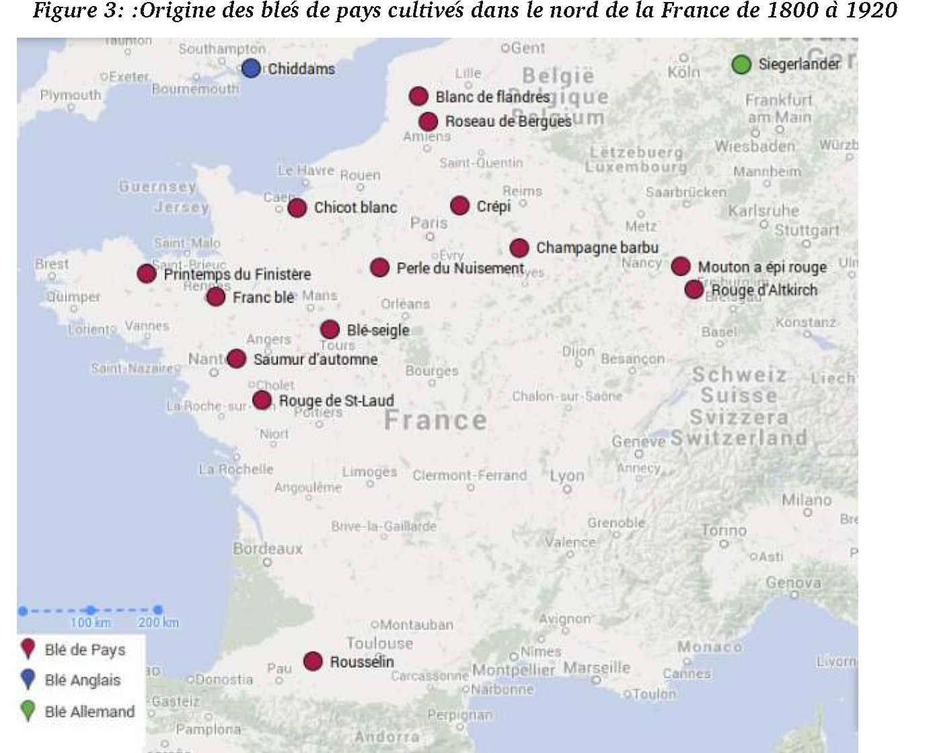

populaires
.
Dan
s
l
e
Nor
d
d
e
Franc
e
o
n
trouvai
t
l
e
Blan
c
d
e
Flandre
s
e
t
l
e
Rosea
u
d
e
Bergues
,
e
n
r
égio
n
parisienn
e
l
e
bl
é
d
e
Cr
épi
,
à
l'Es
t
l
e
Roug
e
d'Alsac
e
e
t
l
e
Mouto
n
à
ép
i
rouge
,
e
n
Champagne-Ardennes
,
o
n
trouvai
t
l
e
Champagn
e
barbu
,
e
n
Normandi
e
l
e
Chico
t
blanc
,
e
n
Beauce
,
l
e
Perl
e
d
u
Nuisement
,
etc
.

Une fiche descriptive a été réalisée pour chacun de ces blés en
Annexe 3.
Caractéristiques des blés du Nord
Ces blés ont généralement persisté malgré l'arrivée des blés étrangers ou des variétés de sélectionneurs car elles étaient très populaires et adaptées aux conditions du milieu. Dans la région, hormis les deux blés de pays connus, d'autres blés étaient nommés de façon imprécise (froment barbu, blé d'automne, etc) dans des journaux agricoles locaux au milieu du XIXème. Généralement, ces populations étaient issues d'une ferme qui la diffusait chez les paysans alentours sans qu'elles ne soient réellement reconnues. Le blé Blanc de Flandres est le plus connu de la région. La plus ancienne trace écrite date de 1 71 6, par Liger « Les flamands ont aussi un bled blanc qui est un très bon froment : mais dans les Provinces en deçà, il dégénère au bout de 2 années et il faut le renouveler quand il a porté deux fois »16 . Son grain était encore
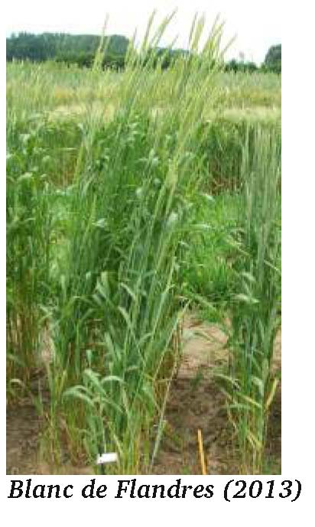

très recherché par la meunerie en 1 93017 . Les blés de pays du Nord-Pas-de-Calais sont rustiques, ils doivent supporter des hivers parfois très vigoureux. La majorité des terres sont très fertiles, les blés doivent supporter un sol riche et produire des pailles fortes avec si possible un bon tallage.
Méthodes de sélection et multiplication
La multiplication se faisait par sélection massale : on choisit les plantes qui semblent les plus intéressantes dans une population (meilleurs épis, etc.), puis on utilise leurs graines comme semence pour la culture suivante. La limite de cette méthode est qu'on ne peut pas fixer un caractère s'il n'est pas visible à l’œil nu. Les plantes sélectionnées présentent une certaine hétérogénéité: elles ne sont ni strictement identiques à celles de la génération précédente, ni strictement identiques entre elles.
La multiplication au sein de la ferme semblait déjà en 1 841 réservée à une minorité de
18
paysans . « Le petit nombre de ceux qui prennent leurs blés de semences dans l'exploitation même attendent que sa maturité soit complète avant d'y mettre les ouvriers ». On conseille aux agriculteurs de semer le blé de la récolte passée au trieur pour choisir de gros grains qui seront conservés un an ou deux avant d'être semés. Dans le département du Nord, il existe plusieurs bassins de multiplication2 : «Dans les arrondissements de Dunkerque et d'Hazebrouck, le blé de semence provient des terres clitreuses (argileuses) du pays au bois, de Bambecque, de Rubrouck, de St-Omer, de Cassel et de Bailleul. Dans l'arrondissement de Lille, les cultivateurs le font venir d'Armentières et des terres fortes de Merville et de St-Venant. A Arleux, on préfère celui d'Orchies à tout autre. Valenciennes, Cambrai, Avesnes et Maubeuge tirent leurs blés de semence d'Armentières. » A la fin du XIXème siècle, des paysans-semenciers se spécialisent dans la production de semences. La révolution agricole permet de diversifier les cultures tout au long de l'année.
15/32
Les blés anciens du NordPasDeCalais

Le
s
superficie
s
cultiv
ée
s
son
t
plu
s
grande
s
e
t
le
s
paysan
s
n
e
produisen
t
plu
s
suffisammen
t
d
e
semence
s
pou
r
l'ensembl
e
de
s
cultivateurs
.

Louis de Vilmorin est l'un de ces agriculteurs qui se spécialise vers 1 840 dans la multiplication de semence et devient le premier semencier à sélectionner des variétés par la suite.

B/ Blé anglais
Un travail de sélection précoce
Les agriculteurs et agronomes anglais pratiquent dès 1 800 une sélection à base de quelques épis qu'ils sélectionnent dans les champs, sans réaliser de croisement. Ces épis sont multipliés sur plusieurs années. Ils constituent les premières lignées pures, c'est-à-dire des blés à caractère et à morphologie communes. L'un des premiers fut le Shireff Squarehead, sélectionné en Ecosse par le botaniste Mr. Shireff.
On les retrouve dans le Nord de la France vers 1 840. Ces variétés sont intéressantes car elles font de meilleurs rendements que les blés de pays. En 1 865, les blés anglais faisaient 28 à 30 hL/ha alors que les blés de pays français n'en faisaient que 1 5. Par contre, leur qualité boulangère est moins bonne. Bien qu'ils soient panifiables, il valait mieux les mélanger au blé de pays pour que les pains lèvent.
De plus, ces blés sont hauts sur paille. Dans les terres riches du Nord, ils ont tendance à verser. Ils sont également tardifs. Au moment de la moisson, il est parfois difficile de les récolter dans de bonnes conditions et d'avoir un grain de qualité. Certains paysans-semenciers français multiplient ces blés sur leurs terres et sélectionnent des descendants plus adaptés aux terroirs et à la boulange.21
Si les données bibliographiques confirment ces échanges d'outre-manche, on a très peu d'informations sur des blés de Prusse. Est-ce parce que leur génétique n'était pas adaptée au Nord ? Est-ce simplement parce que le contexte politique de l'époque n'incitait pas le commerce entre les deux pays ? Nous ne traitons pas ici cette question, mais il est important de noter que l'agronomie n'est pas le seul facteur influençant les choix variétaux pour les cultivateurs. On peut supposer que la concentration des savoirs chez quelques semenciers, membres des hautes sociétés de l'agriculture engendre des effets de modes qui aient pu avoir une influence importante sur la sélection.
Descriptions de variétés
Les blés anglais cultivés dans le Nord de la France sont les suivants : Browick Chiddam d'automne à épi blanc Chiddam d'automne à épi rouge Goldendrop Hallett Prince Albert Shireff Squarehead Stand up Teverson
Les blés anciens du NordPasDeCalais 16/32

Figur
e
4
:
Origin
e
g
éographioqu
e
de
s
vari
ét
é
s
d
e
bl
é
s
anglai
s
cultiv
ée
s
e
n
Nord

pas

de

Calai
s
d
e
180
0
à
192
6

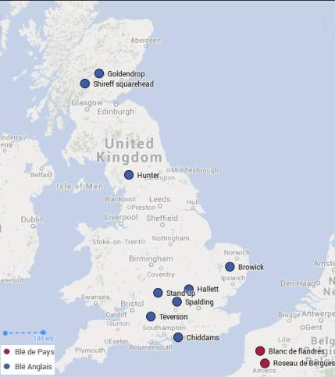

Evolution des rendements par pays de 1865 à 2003, on constate que les blés Anglais ont un rendement toujours supérieur d'environ 10 qtx aux moyennes nationales Françaises. La réputation de ces blés étant bien connues dans les milieux des sélectionneurs, elle influença la choix des géniteurs pour les croisements réalisés par les maisons de semences.
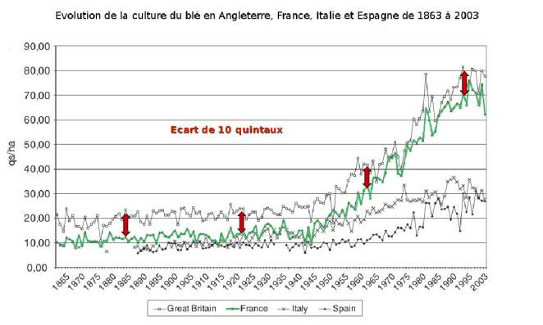

Un
e
fich
e
descriptiv
e
pou
r
chacun
e
d'elle
s
s
e
trouv
e
e
n
Annex
e
4
.

C/ Blés aquitains
Les blés aquitains sont les blés venant d'Ukraine « le grenier à blé de l'Europe ». Ils seraient d'abord arrivés dans le Sud de la France. Ils se caractérisent par leur précocité, ce qui leur permet d'éviter l'échaudage dans les régions chaudes, par leurs bons rendements et sont également réputés pour leur grande qualité boulangère. Cependant, leur paille peu résistante verse facilement. Peu de ces blés sont arrivés en France : en 1 823, le blé de Noé est renommé dans la France entière, et le blé d'Odessa sans barbes vers 1 835, également connu sous le nom de blé meunier d'Apt. Cela peut s'expliquer par la longue distance qui sépare ces deux pays, les moyens de transport de l'époque et le contexte politique où puissances monarchiques s'opposent parfois aux républicains français.
Ces deux blés d'Europe de l'Est très répandus dans toute la France se sont mal adaptés au Nord de la France. Sous les climats humides, ils sont sensibles à la rouille et ne supportent pas les hivers trop froids. Par contre, ils donneront de nombreux descendants par la suite qui seront cultivés dans le Nord-Pas-de-Calais : Gros Bleu, Rouge de Bordeaux, Japhet.
Une fiche descriptive pour ces blés se trouve en Annexe 5.
D/ Conclusion
Jusque la fin du XIXème siècle, avant que la sélection n'apparaisse en France, les cultures dans le Nord-Pas-de-Calais ont vu arriver en grande quantité les blés anglais, tout en gardant les variétés de pays, valeurs sûres aux défauts connus. Quelques cultures étaient attribuées aux blés aquitains mais sans grand succès puisqu'ils ne se sont pas généralisés. Dans la région, on réalise les premiers croisements avec les blés cultivés localement. Beaucoup proviennent de blé anglais, car ils sont alors synonymes de rendements. De nombreuses combinaisons sont réalisées, pour obtenir des variétés de lignées pures cumulant les qualités des blés anglais et aquitains. Ils gardent chacun une des qualités de leur parents (précocité, rendement, qualité boulangère) à laquelle s'ajoute un atout supplémentaire à savoir, la résistance à la verse, le rendement ou la résistance à certaines maladies. Les lois de la sélection génétique sont maîtrisées pour isoler les caractères d'une génération à l'autre.

